**ИГРА-ВИКТОРИНА "МЫ ЗНАЕМ СКАЗКИ»**

**Цель**:

обобщение знаний детей о сказках;

стимулировать речемыслительную деятельность;

пробуждать в детях интерес к книгам, к сказкам, к чтению;

расширять литературный кругозор;

развивать внимание, мышление, речь, память, тактильное восприятие детей.

**Задачи:**

Воспитание коммуникативных качеств личности;

Развитие познавательных интересов;

Развитие интеллектуального творчества;

Воспитание дружбы и коллективизма.

**Оборудование:** Презентация, разрезанные картинки с изображением сказочных героев, карточки-картинки, телеграммы.

Мы с вами должны определить тему нашего мероприятия.

Я загадываю загадки, вы отвечаете и находим первую букву и составляем слово.

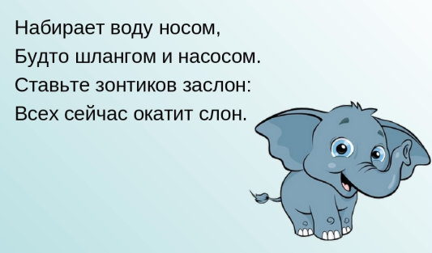 **Буква С**

 **Буква К**

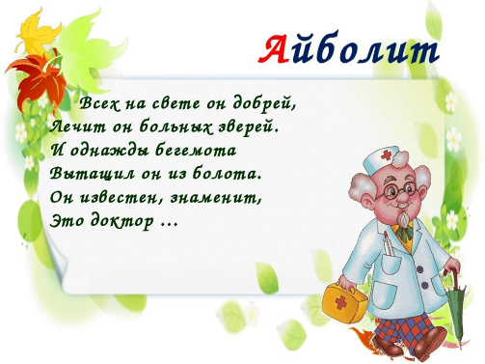 **Буква А**

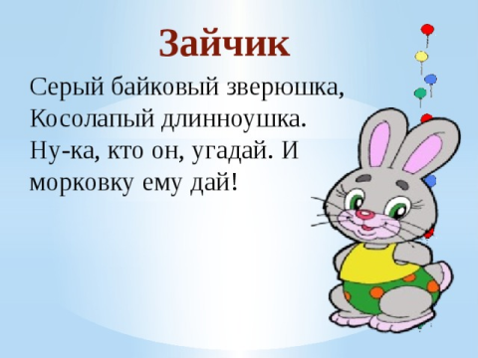 **Буква З**

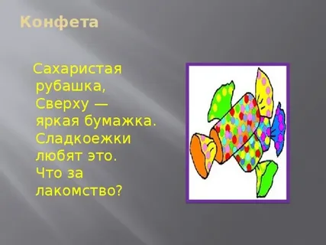 **Буква К**

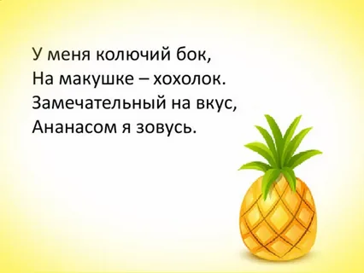 **Буква А**

**СКАЗКА**

**1 этап. Телеграммы**

– Ребята, сегодня утром я нашла конверт, адресованный детям, которые хорошо знают сказки.

– А вы хорошо знаете сказки?

– Ну, что ж, посмотрим, что находится внутри. *(Достаю телеграммы.)*

– Оказывается, эти телеграммы пришли от персонажей сказок. Давайте отгадаем, от кого они.

* Бабушка и дедушка, спасите! От волка убежал, но за мной гонится лиса! *(Колобок)*
* Приходил волк и съел шестерых козлят. Спасите моих братьев! *(Козленок)*
* Дядя Фёдор! Срочно приезжай! Кот Матроскин с Шариком поругались! *(Почтальон Печкин)*
* Срочно приезжайте! Меня Пора тянуть . *(Репка)*
* Спасите! Меня дед выловил в Синем море! *(Золотая рыбка)*
* Помогите! В моей маслёнке закончилось масло, а скоро пойдёт дождь! *(Железный Дровосек)*

**2 этап. Весёлый наборщик**

– Переставьте буквы так, чтобы получилось название сказки.

1. Н С Р К А Я А А П К Ш О Ч А  
*(Красная шапочка.)*

2. М О В О Ч К А Д Ю Й  
*(Дюймовочка.)*

3. И Т Р Д Е Д М Я В Е  
*(Три медведя.)*

4. Г Ц Ш Р Е В А К А Н А Я Л У  
*(Царевна лягушка)*

**3. этап. Угадай название сказки**

«Жили себе дед да баба. Дед и говорит бабе: - Ты, баба, пеки пироги, а я запрягу сани, поеду за рыбой. Наловил дед рыбы полный воз. Едет домой и видит: лисичка свернулась калачиком, лежит на дороге. («Лиса и волк»)

- Жили да были старик и старуха; у них не было ни хлеба, ни соли, ни кислых щей. Пошла старуха  по сусекам скрести, по амбарам мести. Собрала немного муки, заместила немного теста. («Колобок»)

- Вези, вези её старик,-говорит мужу,- куда хочешь, чтобы мои глаза её не видали! Вези её в лес, на трескучий мороз. Старик потужил, заплакал, однако делать нечего, бабы не переспоришь. Запряг лошадь… («Морозко»)

- Вот что, сынки, возьмите по стреле, выходите в чисто поле и стреляйте: куда стрелы упаут, там и судьба ваша. Сыновья поклонились отцу, взяли по стреле, вышли в чисто поле, натянули луки и выстрелили… («Царевня-лягушка»)

**5 этап. Собери сказку**

Вам предоставлены герои разных сказок нужно выбрать героев определённой сказки

**6 этап. Игра «Доскажи словечко»**

Лечит маленьких детей,  
Лечит птичек и зверей,  
Сквозь очки свои глядит  
Добрый доктор… (Айболит)

Что за странный человечек деревянный  
На земле и под водой  
Ищет ключик золотой?  
Всюду нос суёт свой длинный.  
Кто же это? (Буратино)

Возле леса на опушке  
Трое их живёт в избушке.  
Там три стула и три кружки.  
Три кроватки, три подушки.  
Угадайте без подсказки,  
Кто герои этой сказки? (Три медведя)

Бабушка девочку очень любила.  
Шапочку красную ей подарила.  
Девочка имя забыла своё.  
А ну, подскажите имя её. (Красная Шапочка)

Он гулял по лесу смело,  
Но лиса героя съела,  
На прощанье спел дружок,  
Его звали (Колобок)

В Простоквашино он жил,  
И с Матроскиным дружил,  
Простоват он был немножко,  
Звали пёсика (Шарик)

Бедных кукол бьёт и мучит,  
Ищет он волшебный ключик.  
У него ужасный вид  
Это доктор (Карабас)

Он большой шалун и комик,  
У него на крыше домик,  
Хвастунишка и зазнайка,  
А зовут его (Карлсон)

**7 этап. Сказочные предметы**

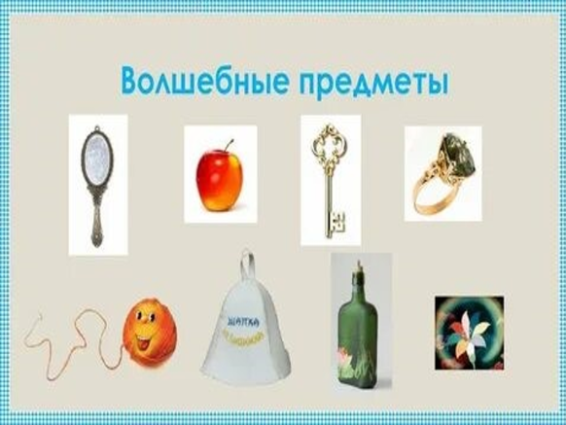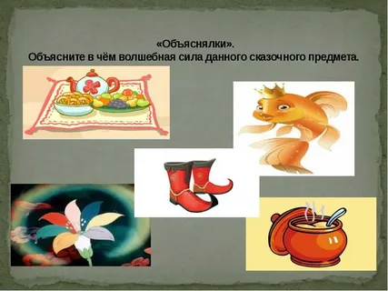

**8 этап. Собери сказку (пазлы)**

**Молодцы!**



